Структурное подразделение «Детский сад комбинированного вида «Аленький цветочек» МБДОУ "Детский сад "Планета детства" комбинированного вида»

Консультация для родителей
«Что включает в себя понятие здоровый ребенок»?
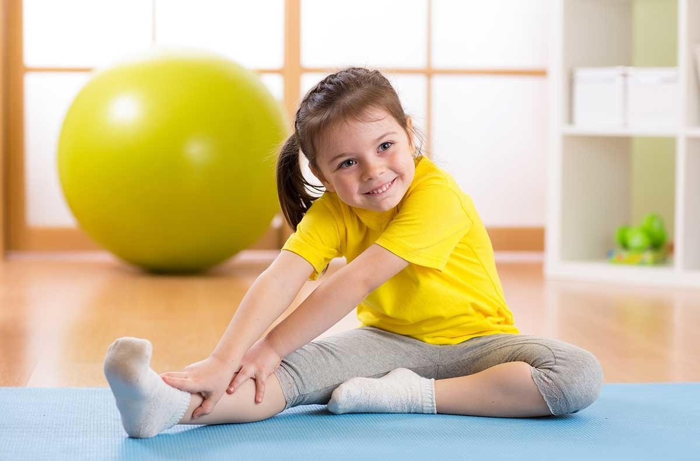

Подготовила: воспитатель Фомина Е.А.

рп. Комсомольский
2022 год
Понятие «физическое воспитание» — о чем говорит уже сам термин— входит в общее понятие «воспитание» в широком смысле. Это означает, что так же, как и воспитание представляет собой процесс решения определенных воспитательно-образовательных задач, характеризуется всеми общими признаками педагогического процесса.
Отличительные способности физического воспитания определяются, прежде всего, тем, что этот процесс, направленный на формирование двигательных навыков и развитие физических качеств, укрепление здоровья.
Семья во многом определяет отношение детей к физическим упражнениям, их интерес к спорту, активность и инициативу. Этому способствуют близкое эмоциональное общение детей и взрослых в разных ситуациях, естественно возникающая их совместная деятельность (обсуждения успехов спортивной жизни страны, переживания при просмотре телевизионных спортивных передач, иллюстраций в книгах на спортивные темы и др.). Дети особенно восприимчивы к убеждениям, положительному поведению отца, матери, укладу жизни семьи.
Личный пример родителей, совместные физкультурные занятия, здоровый образ жизни—главные составляющие успеха физического воспитания в семье.
Здоровый образ жизни—это способ жизнедеятельности сохранения и укрепления здоровья людей. Воспитывать ребенка здоровым—это значит с самого раннего детства, научить его вести здоровый образ жизни.Его основные компоненты: рациональный режим, систематические физкультурные занятия, использование эффективной системы закаливания, правильное питание, благоприятная психологическая обстановка в семье.
Как средство повышения защитных сил организма закаливание возникло в глубокой древности. В спорте, например, закаливание мальчиков начиналось в грудном возрасте, а с 7 лет они воспитывались в суровых «спартанских»условиях: ходили круглый год босиком в облегченной одежде, купались в холодной воде и т. п. Условия жизни девочек были почти такими же. В России закаливание издавна было массивным.
Примером этого могут быть деревенские бани с парными и «снежными» ваннами.
Закаливание—это комплексная система оздоровительных воздействий направленных на достижение устойчивости, невосприимчивости организма к вредным для здоровья метеорологическим и другим факторам.
Тема: «Ребенок растет»
Существует формула, по которой можно рассчитать. Каким будет рост вашего ребенка, когда он станет взрослым. Для этого нужно сложить рост мамы и папы, эту сумму разделить пополам. Затем если нужно вычислить рост сына, то надо прибавить 6,5 см, а если рост дочери, то отнять 6,5 см.
Пример, рост мамы 164 см, отца—176 см, в сумме 340 см, делим пополам и получаем 170 см. Для сына средний рост около 176,5 (170+6,5, для дочери около 163,5 (170-6,5). Но это лишь средние расчеты. В одной семье, у одних родителей три дочери: одна 162 см, другая 172 см, третья 157 см, а средний рост для девочек в этой семье 165 +-10 см. Дети растут во сне. Гормон роста выделяется в кровь ночью, когда ребенок крепко спит. Так что абсолютно правы те родители, кто укладывает ребенка спать всегда во время, не позднее 10 часов вечера.
Дефицит гормона роста приводит к карликовости, часто это бывает врожденная болезнь. по самым разным причинам у ребенка в гипофизе с самого рождения вырабатывается очень мало гормона роста. Ребенок рождается с нормальным ростом и весом, а потом начинает плохо расти и к двум годам обычно не достигает 80-85 см. С каждым годом ребенок все больше и больше отстает в росте от сверстников.
Если такого ребенка не лечить, то уже взрослым человеком он будет иметь маленький рост: мужчины меньше 140 см, женщины меньше 130 см. Если обследование подтверждается, что причина отставания в недостатке этого важнейшего гормона, становится диагноз «гипофизарный нанизм» и назначается терапия гормоном роста.
От чего зависит рост ребенка? Дети растут во сне. Каким будет ваш ребенок, когда он станет взрослым? Как растет здоровый ребенок? На сколько сантиметров в год должен подрастать малыш? Первый скачок роста происходит обычно в возрасте 4-5 лет. Следующий обычно происходит на подростковый возраст—начало полового созревания. В это время дети растут очень быстро—в год до 8-10 см и даже более. Причем у мальчиков и девочек это происходит, как известно, в разном возрасте—девочки «стартуют» раньше на 1-2 года, мальчики потом их догоняют и перегоняют.
Это нормальное явление, но именно в это время дети часто жалуются на недомогания, а врачи порой объясняют все именно тем, что ребенок слишком резко вырос. Противоречия здесь никакого нет. Просто внутреннее органы, мышцы, не успевают «угнаться» за ростом тела и действительно может возникать некий дискомфорт, недомогание. Бывают мышечные боли, но, как правило, несильные. В это время нередко у детей определяются, например, так называемые физиологические шумы в сердце. Родителя не стоит паниковать, но в то же время нельзя совсем не обращать внимания на жалобы ребенка—необходимо внимательное и регулярное наблюдение врача, чтобы не пропустить начала действительно серьезного заболевания. как определить, ребенок по росту будет в маму или в папу?
Рост ребенка во многом зависит от роста обоих родителей! То есть, если мама будет и папа оба невысокие, то сын вряд ли будет надеждой сборной команды. Причем, мальчики растут обычно, так же как и их папа (или родственник по мужской линии—дядя, дедушка, а девочки следуют сценарию «женской линии» (мама, бабушка, тетя). Так что, если папа ребенка до определенного возраста стоял в строю сверстников ближе к концу шеренги, а подростком за одно лето «вымахал», то вероятно, что и «кроха-сын» со временем догонит (а может и перегонит) ровесников.
Утренняя гигиеническая гимнастика благотворно действует на весь организм ребенка, оказывает большое оздоровительное и воспитательное влияние. Упражнения подбираются с таким расчетом, чтобы в них принимали участие основные мышечные группы и системы детского организма.
Примерная схема комплекса утренней гимнастики должна быть такова:
1. подтягивание
2. ходьба (на месте в движении)
3. упражнения для мышц шеи, рук и плечевого пояса
4. упражнения для мышц туловища и живота
5. упражнения для мышц ног (приседания и прыжки)
6. упражнения общего воздействия с участием мышц ног и рук (махи, выпады вперед (в стороны)
7. упражнения силового характера
8. упражнения на расслабление
9. дыхательные упражнения
Утренняя гимнастика не только «пробуждает» организм, но и оказывает определенный тренирующий эффект. После зарядки можно предложить ребенку легкий бег.
Комплексы упражнений рекомендуется менять раз в месяц, начиная постепенной заменять отдельные составляющие через 3 недели начала занятий по данному комплексу.

